CURRÍCULUM INTEGRADO DE LAS LENGUAS. Educación plástica y audiovisual
4º ESO. “EL ARTE URBANO EN LOS PAISAJES INDUSTRIALES.EL GRAFFITI.”

INTRODUCCIÓN
OBJETIVOS
CONTENIDOS
CRITERIOS DE EVALUACIÓN
APORTACIÓN A LAS COMPETENCIAS BÁSICAS
ACTIVIDADES Y TEMPORALIZACIÓN

INTRODUCCIÓN
Comenzamos la experiencia como una actividad encaminada a descubrir el mundo del arte urbano por medio del Graffiti aplicado al tema 3: Los paisajes industriales que están viendo en la materia de Geografía e Historia. Consideramos que al trabajar este arte el alumnado se sentiría motivado y atraído debido a algunas de sus características como son las formas llamativas, la relación texto, imagen y fondo, la expresividad, la fusión con el mundo urbano y de la cotidianeidad ciudadana.
Por otro lado, el ponerles el diseño de un graffiti con el tema de” Los Paisajes Industriales “es una forma de despertar su interés y de hacerles participe de la realidad y gustos en los que se mueven actualmente.
Los destinatarios de la propuesta educativa son los alumnos/as que cursan la materia de EPV del curso de 4º de ESO en el I.E.S. Jorge Guillén de Torrox (Málaga).
OBJETIVOS:
OBJETIVOS GENERALES DE ETAPA:
Al trabajar esta experiencia los alumnos/as desarrollaron las capacidades que les permitieron alcanzar los siguientes objetivos generales de etapa:
- Desarrollar y consolidar hábitos de disciplina, estudio y trabajo individual y en equipo.
- Desarrollar destrezas básicas en la utilización de las fuentes de información para adquirir nuevos conocimientos.
- Apreciar la creación artística y comprender el lenguaje de las distintas manifestaciones artísticas, utilizando diversos medios de expresión y representación.
OBJETIVOS DE MATERIA:
El desarrollo de esta actividad les permitió desarrollar las siguientes capacidades expresadas en los objetivos de materia:
- Comprender las relaciones del lenguaje plástico y visual con otros lenguajes y elegir la formula expresiva mas adecuada en función de las necesidades de comunicación.
- Expresarse con creatividad, mediante las herramientas del lenguaje plástico y visual y saber relacionarlas con otros ámbitos de conocimiento.
- Utilizar las diversas técnicas plásticas y visuales y las tecnologías de la información y la comunicación para aplicarlas en sus propias creaciones.
- Relacionarse con otras personas participando en la actividad de grupo con flexibilidad y responsabilidad, favoreciendo el diálogo, la colaboración y la comunicación.
OBJETIVOS ESPECIFICOS DE ESTA EXPERIENCIA
- Descubrir el arte urbano de la mano del graffiti en el paisaje industrial.
- Utilizar los elementos plásticos con fines expresivos.
- Conocer las diferentes técnicas de creación.
- Desarrollar la creatividad y la imaginación.
- Educar la sensibilidad artística.
CONTENIDOS ESPECÍFICOS DE ESTA ACTIVIDAD
CONCEPTOS
El arte urbano: El Graffiti.
Elementos y as técnicas del graffiti.
¿Cómo realizar el diseño creativo de un graffiti?
Los materiales y herramientas para crear un graffiti.
PROCEDIMIENTOS
Utilizar materiales de dibujo y pintura.
Creación del diseño.
Utilización de diferentes técnicas creativas
ACTITUDES
Incremento de la creatividad
Curiosidad y deleite del arte urbano como instrumento de conocimiento, comunicación y forma de expresión.

CRITERIOS DE EVALUACIÓN
1.Seguimientos de las fases de diseño y las estrategias creativas para crear grafitis.
2.Utilización correcta de los materiales de dibujo y pintura.
3.Aplicación de los elementos del lenguaje plástico y visual por medio del graffiti.
4.Desarrollo de la creatividad y la imaginación a través del diseño y la planificación a la hora de desarrollar el trabajo.
5. Aportar al equipo el esfuerzo y el trabajo para que el resultado grupal sea satisfactorio.

APORTACIÓN A LAS COMPETENCIAS CLAVE:
• Conciencia y expresiones culturales:
– Ampliar el conocimiento de los diferentes códigos artísticos y de la utilización de las técnicas y los recursos que les son propios.
– Ampliar el conocimiento y el gusto por el patrimonio histórico-artístico de la Comunidad.
• Competencia para aprender a aprender:
– Acostumbrarse a reflexionar sobre los procesos.
• Competencia digital:
– Utilizar recursos tecnológicos específicos para la búsqueda y la investigación sobre un tema.
• Competencia matemática y competencias básicas en ciencia y tecnologías:
– Aprender a desenvolverse con comodidad a través del lenguaje simbólico.
– Profundizar en el conocimiento de aspectos espaciales de la realidad mediante la geometría y la representación objetiva de las formas.

ACTIVIDADES Y TEMPORALIZACIÓN
4ºESO. Arte Urbano en los paisajes industriales.
SESIÓN 1 y 2
Fue imprescindible partir de lo que conocían nuestros alumnos/as sobre el tema que íbamos a trabajar. Por tanto, antes de comenzar con la experiencia realizamos una serie de cuestiones en torno al concepto que nos ocupaba a través de unas preguntas tipo:
- ¿Sabes en que consiste el graffiti y cuando apareció?
- ¿Has visto alguna vez uno? ¿Dónde? ¿Cómo era?
- ¿Qué materiales crees que se utilizan para crearlos?
- ¿Conoces el nombre de algún artista que realice este tipo de arte urbano?
- ¿Cómo crearías un graffiti?
Después se expuso una introducción a la unidad, presentando los conceptos de graffiti, de arte urbano y las fases del proceso de creación. Además, dedicó un tiempo a explicar algunas de las técnicas creativas aplicadas al diseño de grafitis en los paisajes industriales.
SESIÓN 3,4,5 y 6:
Las siguientes cuatro sesiones estuvieron dedicadas al núcleo práctico de la experiencia.
El boceto del diseño del graffiti se realizó individualmente por el alumnado.
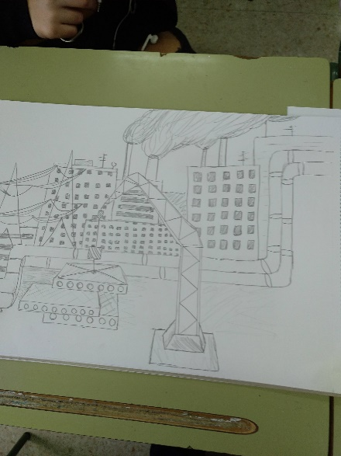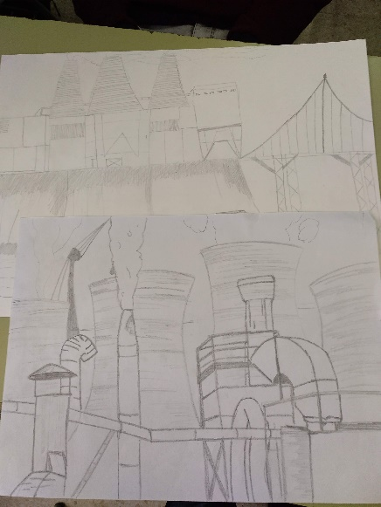
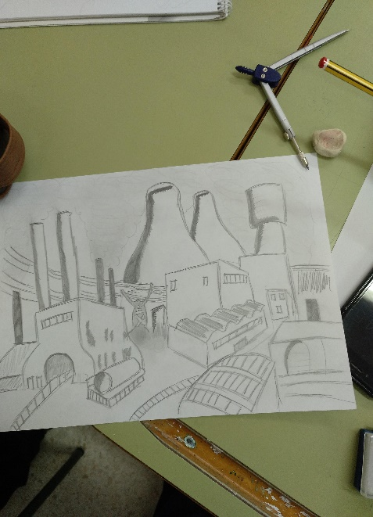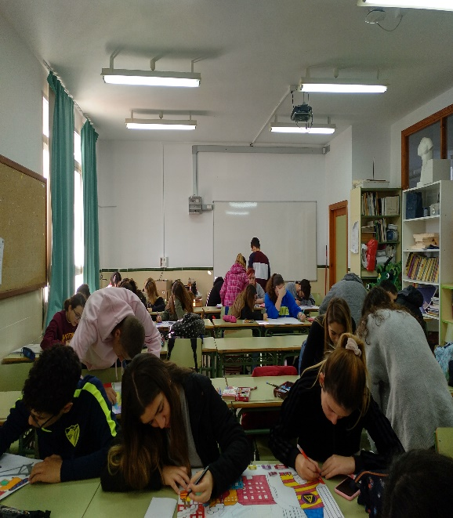
La realización del graffiti del paisaje industrial se realizó de forma grupal.
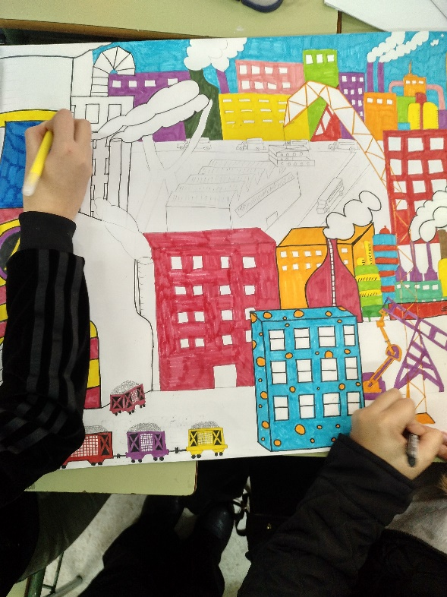
Luego se han expuesto en el pasillo del centro.
VALORACIÓN DE LA EXPERIENCIA:
Una primera valoración se realizó partiendo de la observación de los resultados de los trabajos y la exposición de los mismos por parte de los alumnos/as en clase.
La participación de los alumnos/as fue muy alta puesto que estuvieron muy motivados, incluso los menos activos normalmente en clase. El interés también despertó en los diferentes grupos una experiencia positiva ya que supuso una novedad para la mayoría del alumnado y esto hizo que se produjera un alto grado de interés por la actividad. Todo esto queda reflejado en el magnifico trabajo realizado.
